Univerzita Pardubice

Fakulta elektrotechniky a informatiky

Radim Nyč

# Semestrální práce

*SEMESTRÁLNÍ PRÁCE*

Obsah

1 Úvod 3

1.1 Popis aplikace 3

1.2 Architektura 3

2 Analýza 3

2.1 Aktéři systému 3

2.2 UML use case diagram 3

2.3 UML Activity diagram 4

2.4 Databázový model 4

3 Implementace 5

3.1 Adresářová struktura 5

3.2 Ukázky zdrojového kódu 6

# Úvod

## Popis aplikace

Aplikace slouží k tvorbě článků a jejich přidávání na webový server, odkud se dají tyto články číst a komentovat.

## Architektura

PHP, HTML, JavaScript, CSS, FroalaSDK.

# Analýza

## Aktéři systému

* neregistrovaný uživatel – nepřihlášený jedinec. Může číst a komentovat.
* registrovaný uživatel – přihlášený uživatel. Může číst, psát články a komentovat
* administrátor – přihlášený uživatel s právy administrátora. Může číst, mazat, upravovat a přidávat komentáře, mazat, upravovat a přidávat články a mazat a částečně upravovat uživatele.

## UML use case diagram

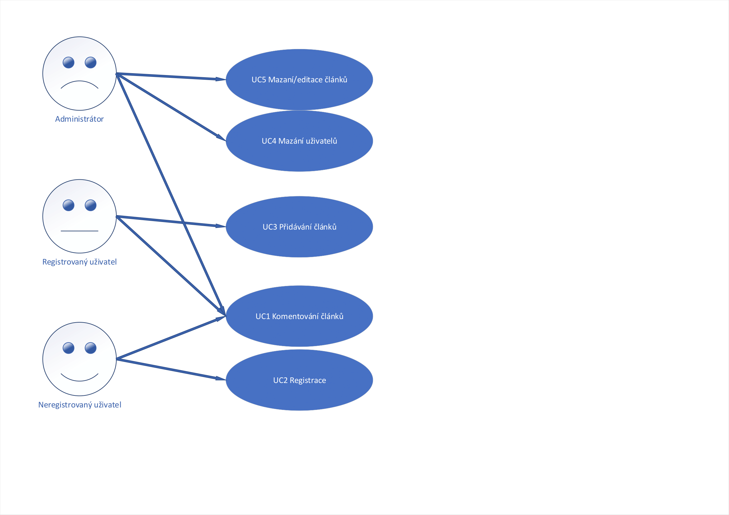

## UML Activity diagram

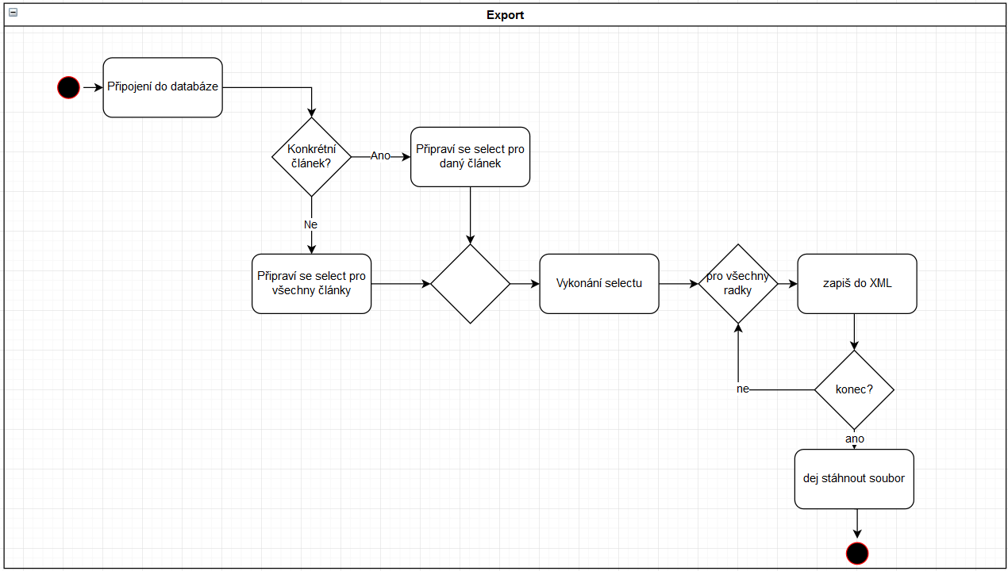

## Databázový model

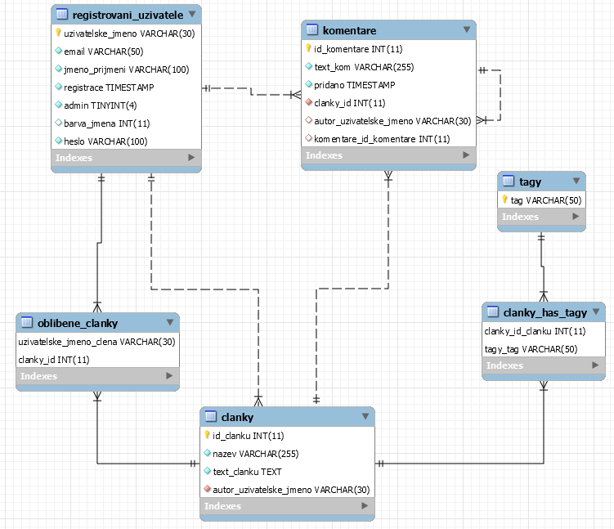

# Implementace

## Adresářová struktura

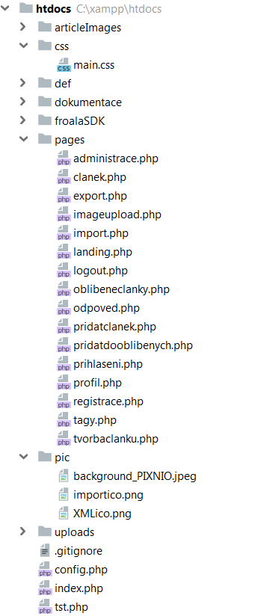

## Ukázky zdrojového kódu

Výpis komentářů

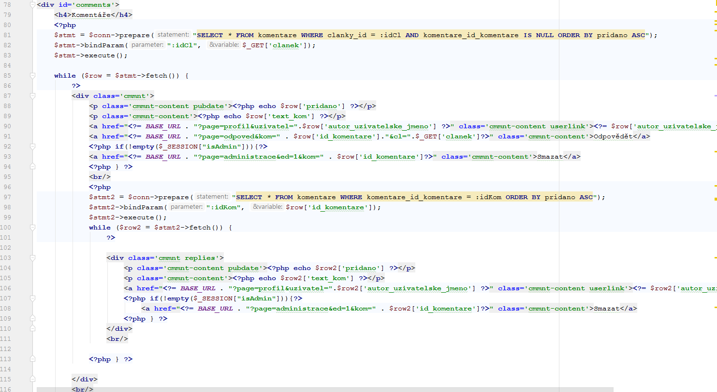

Import XML

